Tin học lớp 5 Bài 2: Tìm thông tin trên website
Giải Tin học lớp 5 trang 10
Tin học lớp 5 trang 10 Luyện tập
Luyện tập 1 trang 10 SGK Tin học lớp 5: Trao đổi với bạn và trả lời câu hỏi.
a) Tại sao thông tin trên website thường được phân loại, sắp xếp thành danh mục?
b) Các website cung cấp công cụ tìm kiếm thông tin để làm gì?
Trả lời:
a) Thông tin trên website thường được phân loại, sắp xếp thành danh mục để người dùng dễ tìm thông tin mong muốn trên website
b) Các website cung cấp công cụ tìm kiếm thông tin để người dùng có thể tìm kiếm theo từ khóa.
Luyện tập 2 trang 10 SGK Tin học lớp 5: Trên website truyencotich.vn, nêu cách tìm:
a) Các truyện dân gian.
b) Truyện Gió Bắc và Mặt Trời
c) Truyện chọn lọc.
Trả lời:
a) Chọn danh mục truyện dân gian
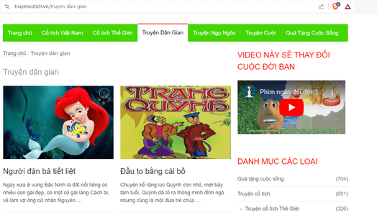
b) Truyện Gió Bắc và Mặt Trời
- Gõ từ khóa vào ô tìm kiếm: Gió Bắc và Mặt Trời
- Sau đó nháy chuột vào nút Tìm kiếm (hoặc gõ Enter)
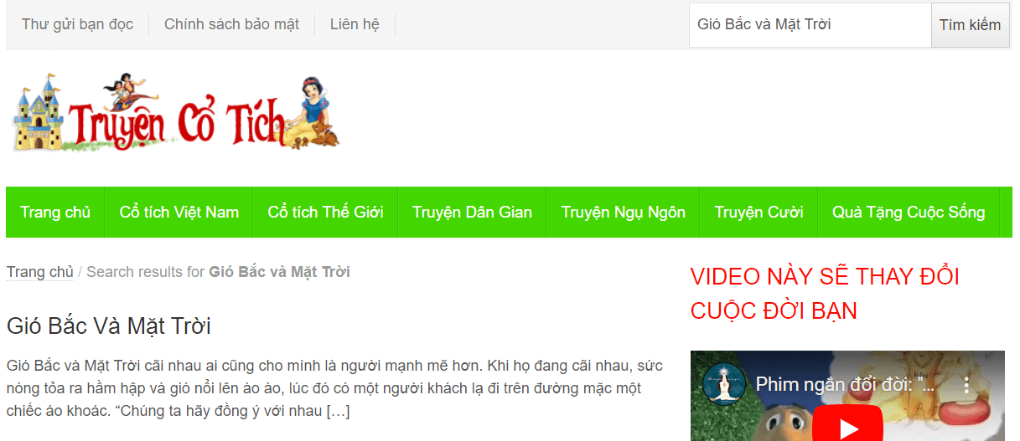
c) Truyện chọn lọc.
Chọn danh mục Trang chủ sau đó click chuột vào mục Truyện chọn lọc
